**[NOX]캐릭터 생성 설정**



작성자: 임현규

작성자: 김택훈

작성일: 2015 06 11

Ver.버전: 1.00

# Revision

|  |  |  |  |
| --- | --- | --- | --- |
| 날짜 | 작업내용 | 작업자 | Version |
| 2016.02.19 | 최초 문서 작성 시작 | 임 현규 | 1.0 |
| 2016.02.29 | 닉네임 설정 방식 변경. | 임 현규 | 1.1 |
| 2016.03.11 | 닉네임 관련 예외 처리 사항 추가.  캐릭터 생성 관련 내용 변경 | 임 현규 | 1.2 |
| 2016.04.25 | 문서 양식 변경 및 버전 최신화 | 임 현규 | 1.3 |

# 목차

Revision 0

목차 1

1. 캐릭터 생성 개요 2

1.1 캐릭터 생성의 의의 2

1.2 캐릭터 생성 방법 2

2. 캐릭터 생성 설정 Rule 2

2.1 캐릭터 생성 조건 및 규칙 2

2.2 캐릭터 생성 관련 상세 규칙 3

3. 캐릭터 생성 UI 4

3.1 계정 닉네임 설정 화면 구성 4

3.2 캐릭터 생성 화면 구성 5

4. 캐릭터 생성 관련 Flow Chart 8

4.1 캐릭터 생성 흐름도 8

5. 캐릭터 생성 관련 Table 9

5.1 캐릭터 생성과 관련된 Table 9

5.2 Character Access Code 정리 9

5.3 Avatar / Avatarset Access Code 정리 10

# 캐릭터 생성 개요

## 캐릭터 생성의 의의

* NOX에서 제공하는 다양한 클래스의 캐릭터 중에서 유저의 기호에 맞는 캐릭터를 생성할 수 있도록 하며, 생성 시 EG의 다양한 컨텐츠를 즐길 수 있는 기본 바탕을 제공합니다.

## 캐릭터 생성 방법

* 최초 캐릭터 생성 시 계정 연동과 더불어 계정 닉네임을 설정합니다.
* 화면 좌측의 캐릭터 선택 목록에서 유저의 기호에 맞는 캐릭터를 선택합니다.
* 화면 중앙에서 캐릭터의 모델링과 아바타 외형 등을 확인하고 우측 캐릭터 정보에서 해당 캐릭터의 정보를 확인합니다.
* 우측 하단의 캐릭터 선택 버튼을 통해서 최종 선택한 캐릭터를 마을로 진입시킵니다.

# 캐릭터 생성 설정 Rule

## 캐릭터 생성 조건 및 규칙

* EG를 진행할 캐릭터가 없을 때 캐릭터를 생성 과정을 우선적으로 발생시킵니다.
  + 캐릭터 생성 가능 조건
    - 최초 게임을 시작한 경우.
    - 다른 클래스의 캐릭터를 성장시키고자 하는 경우.
      * 생성 과정은 캐릭터 생성 관련 Flow Chart를 참고해주십시오.
* 캐릭터는 클래스 종류 별로 1개씩 존재합니다.
  + 동일한 클래스는 중복하여 생성이 불가합니다.
    - 중복 생성 불가 이유
      * 모바일 게임 특성 상 동일 클래스를 성장시킬 명확한 이유와 필요성이 없습니다.
* 각 클래스는 1레벨 캐릭터로 생성되어 있습니다.
  + 캐릭터를 생성하는 과정이 아닌 기호에 맞는 캐릭터를 선택하는 것 입니다.

## 캐릭터 생성 관련 상세 규칙

* 모든 캐릭터에 할당될 계정 닉네임을 설정합니다.
  + 계정 닉네임 설정 조건
    - 한글 2~8자, 영문 2~16자
      * 계정 닉네임 설정 조건은 로컬라이징 과정에 따라 변경될 수 있습니다.
  + 계정 닉네임은 중복되어 사용될 수 없습니다.
    - 계정 닉네임 설정 시 동일한 계정 닉네임의 여부를 확인합니다.
  + 계정 닉네임에는 비속어나 특정 단어가 들어갈 수 없습니다.
    - 계정 닉네임 설정 시 사용될 수 없는 비속어와 특정 단어(공백 등)이 포함되었는지 확인합니다.
* 캐릭터 생성 완료 후 게임 진행에 따라 변경/추가되는 캐릭터 데이터가 해당 캐릭터 슬롯에 저장됩니다.
  + 계정에 저장되는 데이터
    - 계정 닉네임, 과금 재화, 수호자 레벨
* 캐릭터 슬롯마다 클래스에 맞는 ClassType 값을 가지고 있습니다.
  + ClassType 값에 따라서 캐릭터 생성 화면에서 출력될 UI의 정보/텍스트가 변경됩니다.

|  |  |  |
| --- | --- | --- |
| Class | 값 | 내용 |
| 버서커 | 1 | 버서커에 해당하는 캐릭터 슬롯 이미지, 캐릭터 설명, 난이도, 능력치, 기본 모델링, 아바타 정보 등 |
| 데몬헌터 | 2 | 데몬헌터에 해당하는 캐릭터 슬롯 이미지, 캐릭터 설명, 난이도, 능력치, 기본 모델링, 아바타 정보 등 |
| 아칸 | 3 | 아칸에 해당하는 캐릭터 슬롯 이미지, 캐릭터 설명, 난이도, 능력치, 기본 모델링, 아바타 정보 등 |
| 나이트 | 4 | 나이트에 해당하는 캐릭터 슬롯 이미지, 캐릭터 설명, 난이도, 능력치, 기본 모델링, 아바타 정보 등 |

# 캐릭터 생성 UI

## 계정 닉네임 설정 화면 구성

* UI 설명

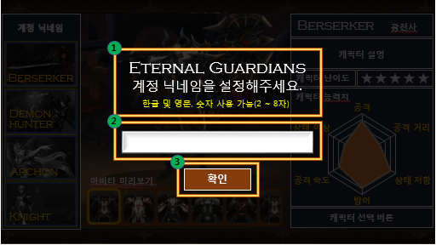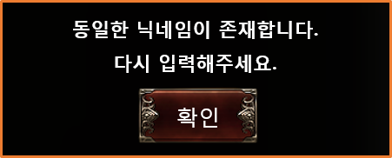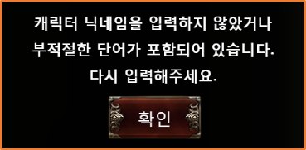

1. 계정 닉네임 안내 및 생성 조건 명시
   1. 계정 닉네임을 생성하라는 안내 텍스트와 생성 조건 안내 텍스트를 보여줍니다.
2. 계정 닉네임 입력란
   1. 계정 닉네임을 입력하는 곳 입니다.
3. 계정 닉네임 생성 버튼
   1. 입력한 닉네임으로 계정 닉네임을 생성합니다.
   2. 예외 처리 관련 팝업

## 캐릭터 생성 화면 구성

* UI 설명

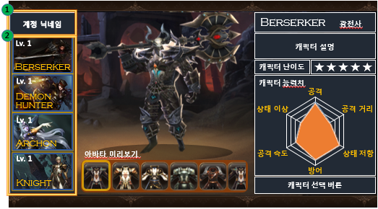

1. 계정 닉네임
   1. 계정 연동 시 설정한 계정 닉네임을 출력하는 곳 입니다.
2. 캐릭터 선택 목록
   1. EG에서 제공하는 캐릭터들의 목록을 출력하는 곳 입니다.
   2. 목록에서 선택된 캐릭터에 따라서 화면 중앙(캐릭터 모델링, 아바타 정보)와 우측(캐릭터 정보)에 표시되는 UI가 변경됩니다.
      1. 캐릭터 슬롯 마다 ClassType 값이 있으며, 해당 값에 맞는 UI 정보를 출력해줍니다.
   3. EG에서 제공하는 클래스는 모두 1레벨 상태의 캐릭터로 생성되어 있습니다.
      1. 위 화면은 캐릭터를 생성하는 과정이 아니라 캐릭터를 선택하는 과정입니다.

* UI 설명

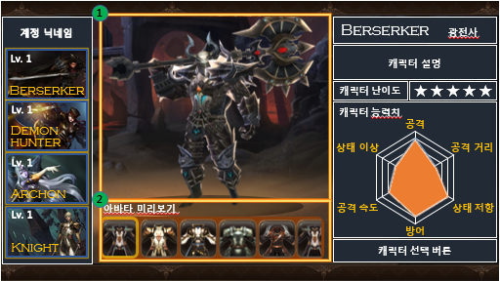

1. 캐릭터 모델링
   1. 캐릭터 선택 목록에서 선택한 캐릭터의 모델링을 확인할 수 있는 곳 입니다.
2. 캐릭터 아바타 미리보기
   1. 캐릭터 선택 목록에서 선택한 캐릭터가 착용할 수 있는 아바타들을 미리볼 수 있도록 합니다.
      1. 캐릭터의 아바타는 종류가 많으므로, 좌우 슬라이드 기능이 필요합니다.

* UI 설명

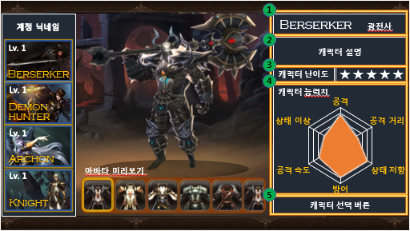

1. 클래스 정보
   1. 선택한 캐릭터의 정보를 확인할 수 있는 곳 입니다.
2. 캐릭터 설명
   1. 선택한 캐릭터의 배경 설명을 확인할 수 있는 곳 입니다.
      1. 상하 슬라이드 기능이 필요합니다.
3. 캐릭터 난이도
   1. 선택한 캐릭터의 난이도를 별의 개수로 표시해줍니다.
4. 캐릭터 능력치
   1. 선택한 캐릭터의 능력치를 위 그림과 같이 표시해줍니다. (피파, 위닝 등에서 사용하는 방식)
5. 캐릭터 선택 버튼
   1. 선택한 캐릭터를 생성하는 버튼입니다.

# 캐릭터 생성 관련 Flow Chart

## 캐릭터 생성 흐름도

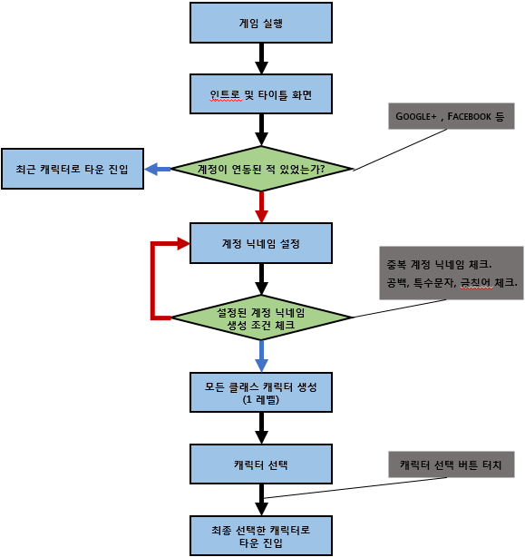

# 캐릭터 생성 관련 Table

## 캐릭터 생성과 관련된 Table

|  |  |  |
| --- | --- | --- |
| Table | Sub Sheet | Comments |
| CharacterInfo | CharacterBase | 클래스 이름, 타입 등 캐릭터 생성 UI에서 사용하는 정보. |
| AvatarInfo | Avatar | 아바타 아이콘 이미지 정보 |
| AvatarSet | 아바타 미리보기에서 유저들에게 미리 보여줄 아바타 정보. |

## Character Access Code 정리

|  |  |
| --- | --- |
| Table  Sub Sheet | Comments |
| ClassType | 캐릭터 선택 목록에서 선택한 캐릭터를 구분하는 값. |
| Cb_korName | 클래스 별 출력해야 될 한글 이름. |
| Cb_EngName | 클래스 별 출력해야 될 영문 이름. |
| DefaultPartsCodeFace | 캐릭터 선택 목록에서 출력되는 캐릭터 이미지 인덱스. |
| DefaultPartsCodeHead | 클래스 별 출력해야 될 기본 외형(머리) |
| DefaultPartsCodeBody | 클래스 별 출력해야 될 기본 외형(몸) |
| DefaultPartsCodeWeapon | 클래스 별 출력해야 될 기본 무기 외형 |
| DefaultPartsCodeSubweapon | 양 손에 무기를 착용해야 되는 클래스가 출력해야 될 기본 무기 외형(듀얼 무기) |
| ClassText | 클래스 별 캐릭터 설명 부분에 출력해야 될 텍스트 정보. |
| ClassDifficultyImageCode | 클래스 별 캐릭터 난이도 부분에 출력해야 될 이미지 정보. |
| ClassStatImageCode | 클래스 별 캐릭터 능력치 부분에 출력해야 될 이미지 정보. |

## Avatar / Avatarset Access Code 정리

|  |  |  |
| --- | --- | --- |
| Sub Sheet | AccessCode | Comments |
| Avatar | ClassType | 캐릭터 선택 목록에서 선택한 캐릭터를 구분하는 값. |
| IconImageCode | 아바타 아이콘 이미지 코드 |
| AvatarSet | AvatarSetIndex | 아바타 세트 인덱스 |
| SetNumber | 아바타 세트 순번 |
| ClassType | 캐릭터 선택 목록에서 선택한 캐릭터의 클래스 타입 값에 맞는 아바타 외형. |
| AvatarIndexHead | 클래스 별 출력해야 될 아바타 외형(머리) |
| AvatarIndexBody | 클래스 별 출력해야 될 아바타 외형(몸) |
| AvatarIndexSpecial | 클래스 별 출력해야 될 아바타 외형(스페셜) |
| AvatarIndexWeapon | 클래스 별 출력해야 될 아바타 외형(무기) |